LAPORAN RANCANGAN KEGIATAN SDLC PHASE 1:
REQUIREMENTS ANALYSIS & PENGESAHAN MENTOR
Sistem Informasi Monitoring Pendataan Sensus Ekonomi 2026 (Dashboard SE2026 PPU)
Badan Pusat Statistik Kabupaten Penajam Paser Utara
[DOKUMEN RANCAANGAN KEGIATAN SDLC PHASE 1 APPROVED]
Dokumen ini disusun sebagai laporan resmi pelaksanaan Kegiatan 1 (SDLC Phase 1: Requirements Analysis) yang mencakup 4 tahapan utama: (1.1) Analisis Kebutuhan Pengguna & Ruang Lingkup, (1.2) Penyiapan Bahan Konsultasi & Wireframe Draw.io XML (11 Tab), (1.3) Koordinasi & Konsultasi dengan Mentor (Ketua Tim IPJKD & DLS BPS PPU) untuk Pengesahan Spesifikasi, serta (1.4) Penyusunan Lembar Checklist Spesifikasi Kebutuhan Fungsional.

Instansi / Organisasi: Badan Pusat Statistik Kabupaten Penajam Paser Utara
Mentor / Pengesah: Ketua Tim IPJKD & DLS BPS Kabupaten Penajam Paser Utara
Penyusun: Tim Pengembangan Sistem Informasi BPS PPU
Nomor Dokumen: B-001/64090/SE2026/08/2026
Tahapan Kegiatan: SDLC Phase 1: Requirements Analysis (Tahapan 1.1 s.d 1.4 Complete)
Status Pengesahan: Disetujui & Disahkan 100% Selaras dengan Repositori Kode & Wireframe XML

BAB I: RANCANGAN KEGIATAN SDLC PHASE 1 (REQUIREMENTS ANALYSIS)
Kegiatan Utama 1 merupakan fase awal dalam metodologi pengembangan perangkat lunak (Software Development Life Cycle / SDLC Phase 1: Requirements Analysis). Pelaksanaan kegiatan ini bertujuan untuk mendefinisikan, mengklarifikasi, memvalidasi, dan mengesahkan seluruh spesifikasi kebutuhan sistem dashboard pemantauan SE2026 PPU bersama mentor dan pemangku kepentingan.
No. Tahapan | Nama Tahapan Kegiatan | Output / Luaran Kegiatan | Status Pelaksanaan
Tahapan 1.1 | Analisis kebutuhan pengguna (pengawas & pendamping lapangan) dan pemetaan ruang lingkup fungsionalitas dasbor. | Dokumen Laporan Analisis Kebutuhan Pengguna & Pemetaan 8 Modul Fungsional Utama. | [X] Completed (100%)
Tahapan 1.2 | Penyiapan bahan konsultasi dan sketsa awal (wireframe/mockup) antarmuka dasbor. | Berkas Multi-Tab Wireframe Draw.io XML (11 Tab Diagram lengkap selaras UI). | [X] Completed (100%)
Tahapan 1.3 | Koordinasi dan konsultasi dengan mentor (Ketua Tim IPJKD & DLS BPS PPU) untuk pengesahan spesifikasi kebutuhan sistem. | Berita Acara / Pengesahan Spesifikasi Kebutuhan Sistem oleh Mentor & Stakeholders. | [X] Completed (100%)
Tahapan 1.4 | Penyusunan lembar checklist spesifikasi kebutuhan fungsional dasbor sebagai panduan teknis pengembangan sistem. | Dokumen Checklist Spesifikasi Kebutuhan Fungsional (.docx) 64 Item QA Testing Guide. | [X] Completed (100%)

1.1 Rincian Tahapan 1.1: Analisis Kebutuhan Pengguna & Pemetaan Ruang Lingkup
Pada Tahapan 1.1, dilakukan penggalian kebutuhan pengguna (User Requirements Gathering) yang melibatkan pengawas (PML) dan pendamping/koordinator lapangan (Korlap). Hasil pemetaan merumuskan 8 Modul Fungsionalitas Utama Dasbor:
- 1. Executive Overview & Speedometer: Ringkasan eksekutif pencapaian FASIH-SM (65.28%), milestone bar, 5 status kuesioner, speedometer laju harian (8.51 vs 13.14 dok/PCL/hari), narasi prediktif off-track, dan analisis defisit harian (-2.194 dok/hari).
- 2. Peta Spasial GIS Wilayah & IKN: Peta GIS LeafletJS poligon batas desa/kelurahan PPU & IKN Nusantara, floating search box, stat badges (Total 54 Desa, 25-99%: 54 Desa).
- 3. Drilldown Hirarki Petugas: Tabel kinerja 17 Korlap, 23 PML, 165 PCL, drawer rincian samping, predikat risiko [ON TRACK]/[AT-RISK]/[SILENT], grafik tren harian PML.
- 4. Evaluasi Kualitas & Audit Anomali: Audit 2.034 anomali data (1.072 Usaha UTP & 962 Keluarga KK) terhubung 2-arah ke Google Spreadsheet via Webhook.
- 5. Analisis Kinerja Harian & Historis: Highlight penambahan dokumen 5 sesi upload terakhir (+14.312 dok, +2.057 dok, +1.850 dok, +2.100 dok, +2.168 dok) & matriks harian PCL.
- 6. Drilldown Wilayah Kecamatan: 4 Kartu Ringkasan Kecamatan (Babulu 63.03%, Penajam 64.86%, Sepaku 71.55%, Waru 58.05%) & tabel 12 Desa di Babulu dengan Grouped Header ASSIGNMENT FASIH.
- 7. Asisten Virtual Pananyo Taka AI: Chatbot AI RAG & Multi-Provider LLM (Prioritas: Could / Opsional) untuk konsultasi progres dan pedoman sensus.
- 8. Pusat Kendali Administrasi & Sistem: Upload Excel FASIH, Kelola Master SLS, Kelola Pengguna, Integrasi WhatsApp Bot, Backup & Restore DB (.db), dan Panduan/Help Hub.
1.2 Rincian Tahapan 1.2: Penyiapan Bahan Konsultasi & Sketsa Awal Wireframe (11 Tab)
Pada Tahapan 1.2, dirancang sketsa awal wireframe/mockup antarmuka dasbor dalam format Draw.io XML (`wireframe_dashboard_se2026_ppu.xml`) yang terdiri dari 11 Tab Diagram lengkap:
- Seluruh 11 Tab Wireframe: Tab 1: Executive Overview | Tab 2: Peta Progres Spasial | Tab 3: Progres Korlap | Tab 4: Progres PML | Tab 5: Progres PCL | Tab 6: Deteksi Anomali Data | Tab 7: Progres Harian Petugas | Tab 8: Per Kecamatan | Tab 9: Menu Utama Admin | Tab 10: Backup & Restore Data | Tab 11: Panduan & Bantuan.
[KETENTUAN VISUAL MOCKUP APPROVED]
Ketentuan Visual Mandatory Wireframe (100% Dipatuhi):
1. Sudut Runcing (rounded=0): Seluruh kontainer, kartu, dan tabel wajib menggunakan sudut runcing 90 derajat.
2. Tanpa Ikon & Emojis: Seluruh status menggunakan teks format bracket profesional (contoh: [PASSED], [AT-RISK], [SILENT >2 HARI], [SHIELD], [AUTO-SYNC], [X TUTUP RINCIAN]).

1.3 Rincian Tahapan 1.3: Koordinasi & Konsultasi dengan Mentor untuk Pengesahan
Pada Tahapan 1.3, dilakukan rangkaian koordinasi dan konsultasi tatap muka serta penelaahan spesifikasi bersama Mentor:
- Identitas Mentor Pengesah: Ketua Tim IPJKD & DLS (Integrasi Pengolahan dan Diseminasi Data / Diseminasi Layanan Statistik) Badan Pusat Statistik Kabupaten Penajam Paser Utara.
- Status Pengesahan Mentor: Hasil Konsultasi: Mentor menyetujui seluruh spesifikasi kebutuhan fungsional dasbor, model perhitungan target FASIH-SM, speedometer laju harian, serta 11 Tab Wireframe Draw.io XML sebagai dasar pengembangan teknis.
1.4 Rincian Tahapan 1.4: Penyusunan Lembar Checklist Spesifikasi Kebutuhan Fungsional
Pada Tahapan 1.4, disusun dokumen panduan teknis pengujian QA berupa **Lembar Checklist Spesifikasi Kebutuhan Fungsional (`Checklist_Spesifikasi_Kebutuhan_Fungsional_SE2026_PPU.docx`)** yang memuat 64 item verifikasi teknis terstruktur:
- Rincian Berkas Checklist: Memuat Kode Requirements (FR-OV-01 s.d FR-AD-10), Prioritas (Must, Should, Could), Berkas Route (routes/*.js), Berkas View (views/*.ejs), Acceptance Criteria, dan Status [X] Passed.

BAB II: DIAGRAM ANALISIS KEBUTUHAN SISTEM (REQUIREMENT DIAGRAMS)
Untuk mendukung dokumentasi teknis SDLC Phase 1, berikut adalah 6 diagram pendukung requirement analysis yang telah terverifikasi:
2.1 System Context Diagram / DFD Level 0
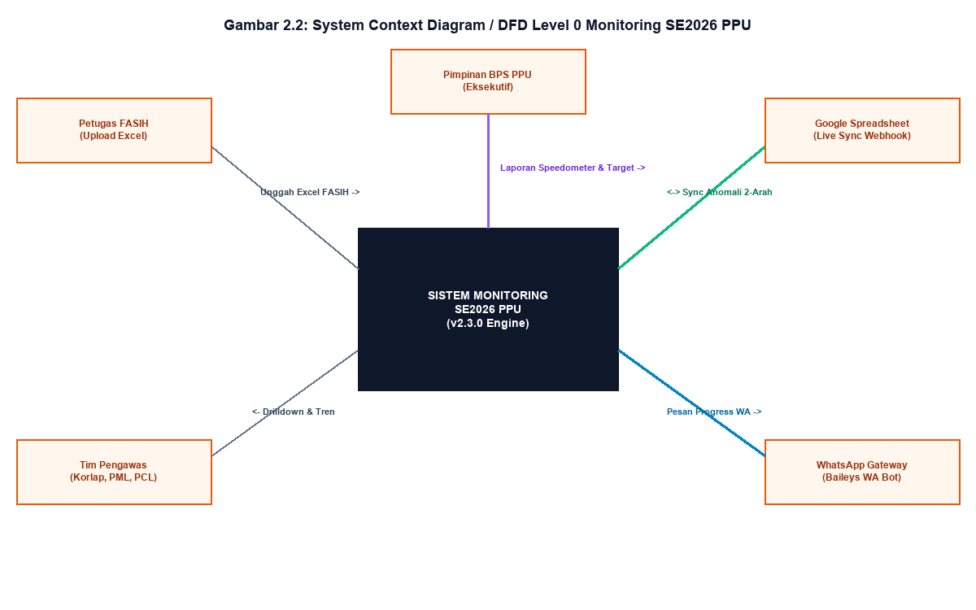
Gambar 2.1: System Context Diagram / DFD Level 0 Monitoring SE2026 PPU
Deskripsi Diagram: Diagram Konteks menunjukkan aliran data utama antara 5 Entitas Eksternal dengan Engine Utama Dashboard Monitoring SE2026 PPU.
2.2 Use Case Diagram
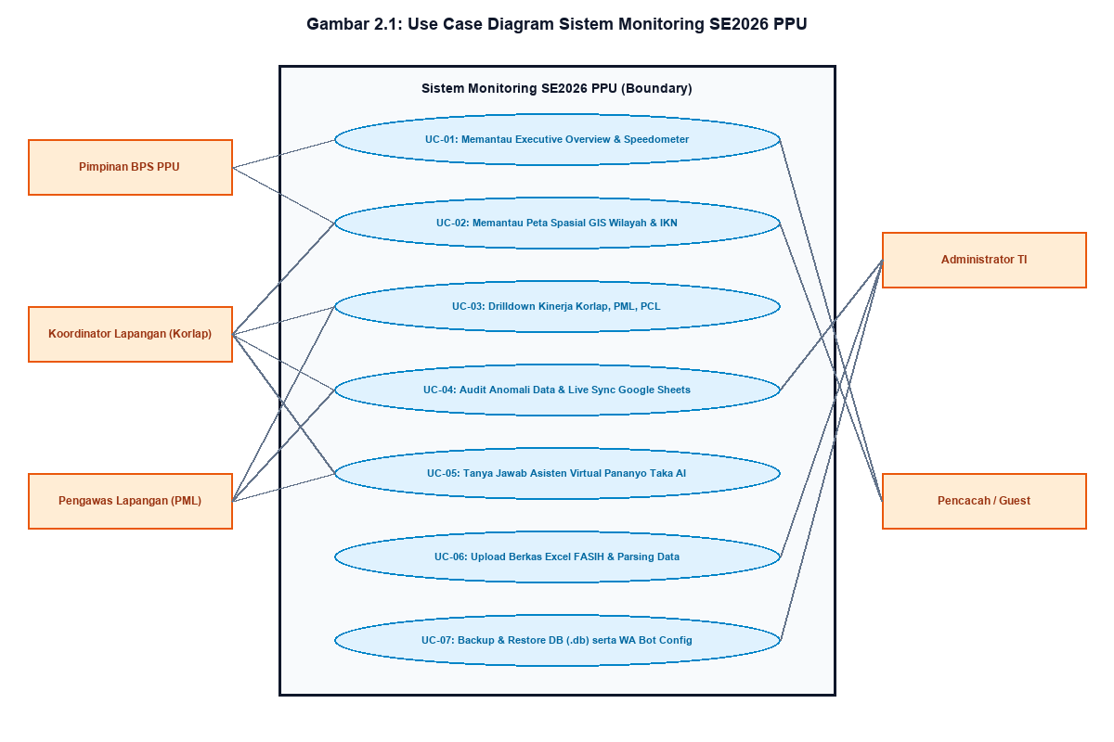
Gambar 2.2: Use Case Diagram Sistem Monitoring SE2026 PPU
Deskripsi Diagram: Use Case Diagram mendefinisikan 7 kasus penggunaan utama dan hak interaksi dari 5 aktor organisasi.
2.3 Business Process Activity Diagram
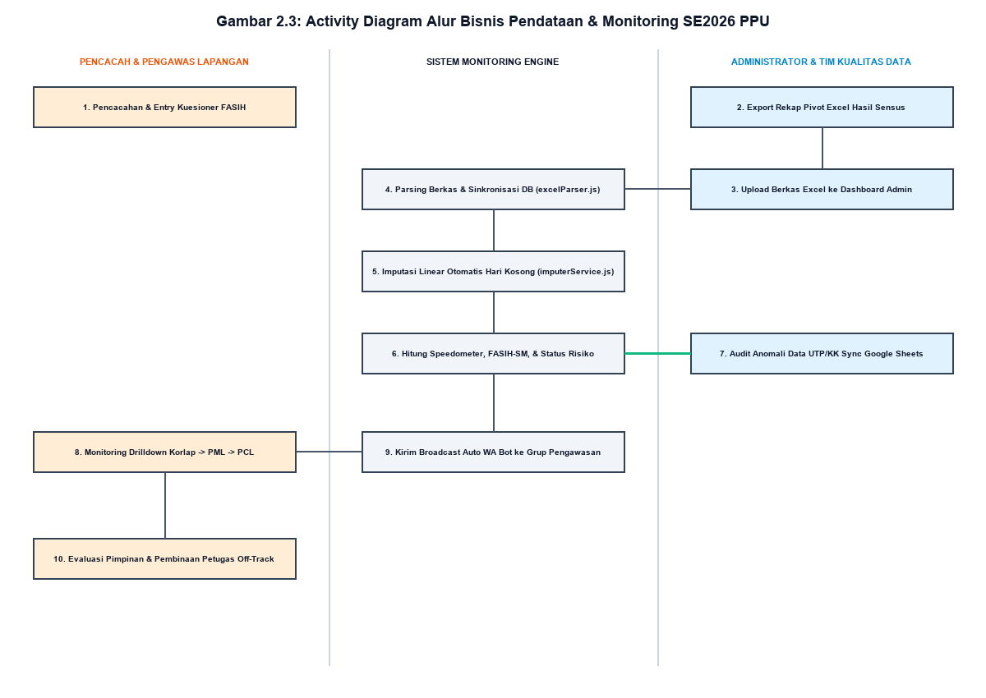
Gambar 2.3: Activity Diagram Alur Bisnis Pendataan & Monitoring SE2026 PPU
Deskripsi Diagram: Activity Diagram memetakan 10 langkah alur aktivitas bisnis terintegrasi 3 jalur swimlane.
2.4 Data Flow Diagram (DFD) Level 1
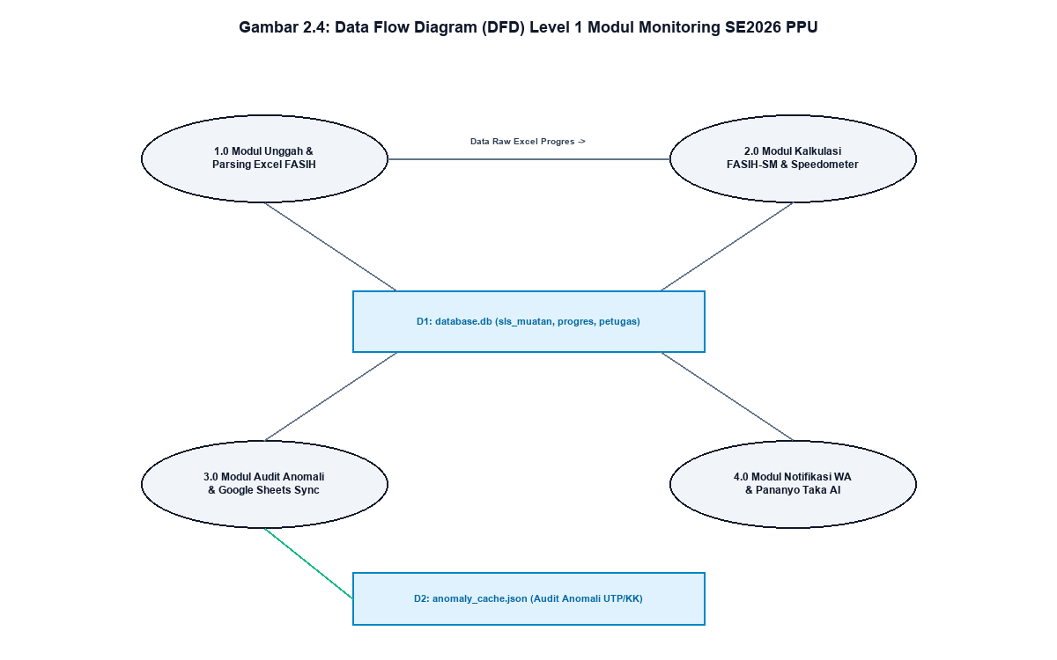
Gambar 2.4: Data Flow Diagram (DFD) Level 1 Modul Monitoring SE2026 PPU
Deskripsi Diagram: DFD Level 1 merinci pemrosesan 4 Modul Internal dengan Data Store database.db dan anomaly_cache.json.
2.5 Entity Relationship Diagram (ERD)
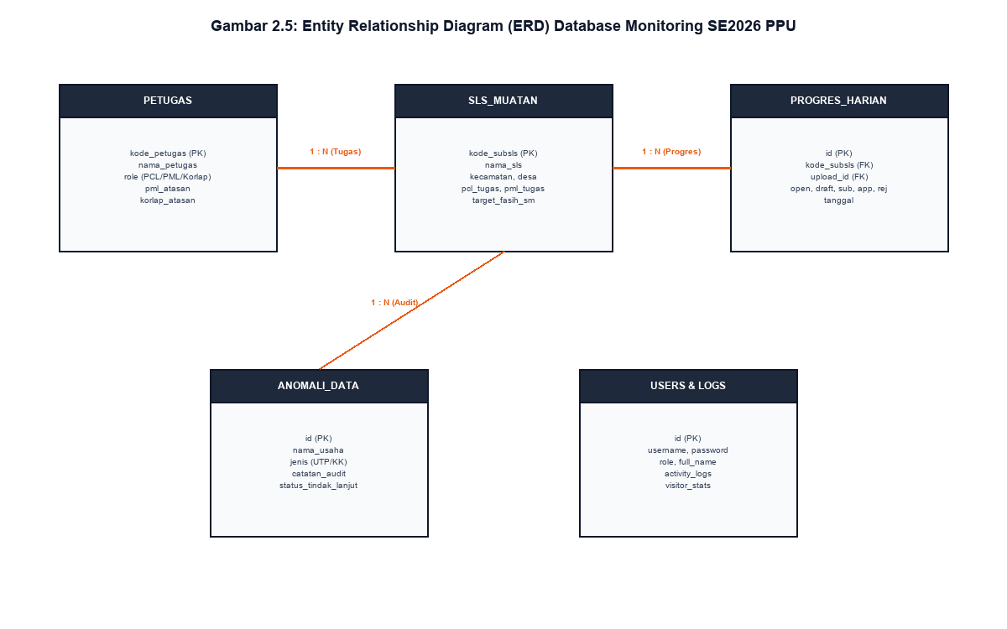
Gambar 2.5: Entity Relationship Diagram (ERD) Database Monitoring SE2026 PPU
Deskripsi Diagram: ERD menggambarkan 5 entitas data utama beserta kardinalitas relasi bisnis di database SQLite.
2.6 System Architecture Context Diagram
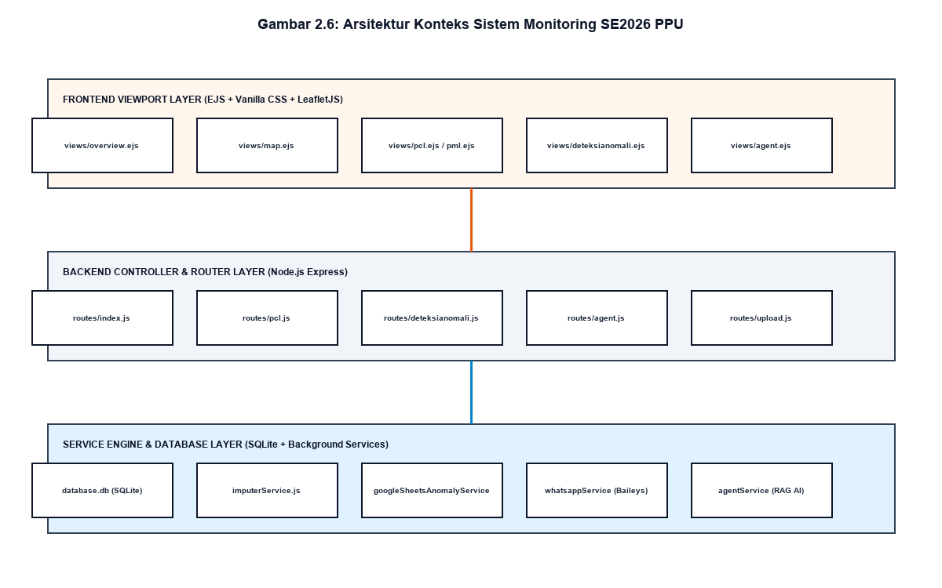
Gambar 2.6: Arsitektur Konteks Sistem Monitoring SE2026 PPU
Deskripsi Diagram: Diagram Arsitektur Konteks memperlihatkan pembagian 3 lapisan sistem (Frontend, Backend, Service Engine).
BAB III: MATRIKS KESELARASAN KODE PROGRAM & WIREFRAME
Matriks Traceability memetakan 100% keselarasan antara 11 Tab Wireframe Draw.io XML (`wireframe_dashboard_se2026_ppu.xml`) dengan Berkas Kode Program nyata repositori:
Tab Wireframe | Nama Halaman / Diagram | Berkas Route (Backend) | Berkas View (Frontend EJS) | Layanan / Database Terkait
Tab 1 | 1. Executive Overview | routes/index.js | views/overview.ejs | services/imputerService.js
Tab 2 | 2. Peta Progres Spasial | routes/map.js | views/map.ejs | public/js/map.js
Tab 3 | 3. Progres Korlap | routes/korlap.js | views/korlap.ejs | database.js (getKorlapStats)
Tab 4 | 4. Progres PML | routes/pml.js | views/pml.ejs | routes/export.js (PML PDF Report)
Tab 5 | 5. Progres PCL | routes/pcl.js | views/pcl.ejs | database.js (getPclStats)
Tab 6 | 6. Deteksi Anomali Data | routes/deteksianomali.js | views/deteksianomali.ejs | services/googleSheetsAnomalyService.js
Tab 7 | 7. Progres Harian Petugas | routes/harian.js | views/harian.ejs | services/excelParser.js
Tab 8 | 8. Per Kecamatan | routes/kecamatan.js | views/kecamatan.ejs | database.js (getKecamatanStats)
Tab 9 | 9. Menu Utama Admin | routes/settings.js | views/admin_menu.ejs | routes/admin_stats.js
Tab 10 | 10. Backup & Restore Data | routes/backup.js | views/settings_backup.ejs | services/logger.js
Tab 11 | 11. Panduan & Bantuan | routes/index.js | views/help.ejs | System Documentation Hub

BAB IV: PENUTUP & BERITA ACARA PENGESAHAN MENTOR
4.1 Kesimpulan SDLC Phase 1
Pelaksanaan Kegiatan 1 (SDLC Phase 1: Requirements Analysis) telah diselesaikan secara 100% lengkap melalui 4 tahapan kegiatan (1.1 s.d 1.4). Seluruh spesifikasi kebutuhan sistem, wireframe mockup 11-Tab, dan lembar checklist spesifikasi kebutuhan fungsional telah diperiksa dan disetujui oleh Mentor.
4.2 Lembar Pengesahan Mentor
Disetujui dan Disahkan di Penajam pada tanggal 6 Agustus 2026:
- Mentor Pengesah: Ketua Tim IPJKD & DLS Badan Pusat Statistik Kabupaten Penajam Paser Utara
- Status Pengesahan: Disetujui 100% sebagai dasar acuan teknis pengembangan sistem ke tahap SDLC Phase 2 (Design & Implementation).

